附件1

北京大学汇丰商学院研修班

（财富管理主题）项目介绍

**一、项目亮点**

**（1）课程概述**

中国经济改革开放近40年来，财富得到了迅速积累和增长,伴随着深化改革、国家产业转型以及市场化经济体制的建立完善，如何让财富持续保值增值？家族代继更迭，如何让财富传承？如何更好的进行资产配置？

北京大学汇丰商学院2022年深圳金融骨干人才财富管理研修班结合国内外顶级师资和资源，借鉴百年家族的财富管理经验，旨在让学员多维度地了解世界前沿的投资与管理理念、掌握财富管理最务实、最有效的方法，培养一批拥有全球视野，洞悉财富管理趋势，具有较强的实践能力和创新精神的金融人才。

**（2）课程目标**

全面提升投资能力，实操财税管理，进一步优化全球配置财富资源。

**财富增值**

整合资源，创造价值，再造利润，制定财富管理规划和构架；

**整合资源**

洞悉全球财富管理行业未来发展趋势，构建全面、规模化、可持续的战略布局；

**洞悉机遇**

**（3）课程亮点**

**百年名校：**北京大学学术传承和北大汇丰经济与金融研究为基石；

**跨界交流：**案例研讨，嘉宾对话，实地走进企业；

**最新前沿：**新趋势，新政策，新技术，新思维，新解读；

**学习平台：**校友资源丰富，打造高质量长期学习交流平台。

**二、课程设置及师资介绍**

|  |  |  |  |
| --- | --- | --- | --- |
| 序号 | 授课形式 | 课程名称 | 师资介绍 |
| 1 | 专题授课 | 《未来十年经济机会与财富配置方向》 | 李左东：商务部国际经济贸易问题专家，北京大学经济学院国际经济与贸易专业教授。 |
| 2 | 《另类投资》 | 涂志勇 副教授：北京大学经济学副教授 |
| 3 | 《中国保险市场生态解读》 | 雎岚 副教授：北京大学汇丰商学院金融学副教授，北大汇丰风险管理与保险研究中心主任 |
| 4 | 案例分析 | 《亚太区保险业交易并购趋势和案例分析》 | 赵晓京先生：永亚太区保险业主管合伙人，安永亚太区金融企业交易并购咨询主管合伙人 |
| 5 | 企业走访+嘉宾分享 | 《如何打造本土私人银行》 | 私人银行财富管理经验分享，招商银行打造私人银行的历程。 |
| 6 | 《家族信托的标准操作》 | 张永博士：百瑞信托有限责任公司家族与慈善办公室总经理 |
| 7 | 《数字化赋能个性化营销服务》  《搭建险企数字化信息治理体系》 | 招商信诺（2021 年度数字化营销卓越案例）  国任保险（2021中国财产险发展潜力十佳保险公司 |
| 8 | 嘉宾分享 | 《资产配置的理念，方法与实际操作》 | 浦永灏 ：香港中国金融协会副主席, 原瑞士银行亚太区财富管理部投资总监。 |
| 9 | 《权益投资策略与风格分析》 | 沙骎 老师：第七届中国证监会并购重组委员会委员、第十届深圳交易所中小板上市委员会委员。 |

备注：实际课程安排根据嘉宾及企业时间调整，北京大学汇丰商学院保留调整的权利。

**三、课程学时及时间安排**

|  |  |  |  |  |
| --- | --- | --- | --- | --- |
| 序号 | 课程名称 | 课时 | 时间安排 | 上课地点 |
| 1 | 《未来十年经济机会与财富配置方向》 | 4 | 2022年10月中旬-12月中旬 | 北京大学汇丰商学院  （南山西丽大学城北大园区北大汇丰商学院） |
| 2 | 《资产配置的理念，方法与实际操作》 | 4 |
| 3 | 《权益投资策略与风格分析》 | 4 |
| 4 | 《另类投资》 | 4 |
| 5 | 《家族信托的标准操作》 | 4 |
| 6 | 《中国保险市场生态解读》 | 4 |
| 7 | 《如何打造本土私人银行》 | 4 |
| 8 | 《亚太区保险业交易并购趋势和案例分析》 | 4 |
| 9 | 《搭建险企数字化信息治理体系》 | 4 |
| 合计 | 36 | | | |

备注：上课时间：2022年10月中旬-12月中旬。学制：2个月，每月安排一次，每次2-3天（周五至周日）。

**第三部分 缴费、考核及其他事项**

**一、考核要求**

（一）考勤达标

总课时为36课时，学员缺勤次数不得超过6课时，即总学时的1/6。

（二）提交学习报告

结业前，学员以组成课题小组的形式提交1篇课题报告。

（三）考核结果运用

享受财政补贴的学员考勤达标且提交学习报告的，才可享受培养经费资助。

**二、学费缴纳**

（一）费用标准

2022年深圳市金融骨干人才培养计划系列专题研修班学费为15000元/人，学费含师资费、场地费、餐费（上课期间工作餐）、学习资料费、团建活动费、项目管理费等。其中财政补贴学员先行缴纳全额学费，项目结业到达考核标准，发放财政补贴1万元/人。非财政补贴学员需自费缴纳全额学费15000元。

（二）收款账号

收款单位: 北京大学深圳研究生院

开户银行：平安银行股份有限公司深圳大学城支行

账 号：0142100325105

*转帐备注：2022年深圳市金融骨干人才研修班+单位+学员姓名

（三）发票开具

学员提供单位名称、纳税人识别号、地址、联系电话、开户银行、银行账号等信息，北大汇丰开具增值税普通发票（电子发票）。

（四）联系方式

联系人：叶老师0755-26033184、王老师0755-26032187

**三 、办学机构简介**

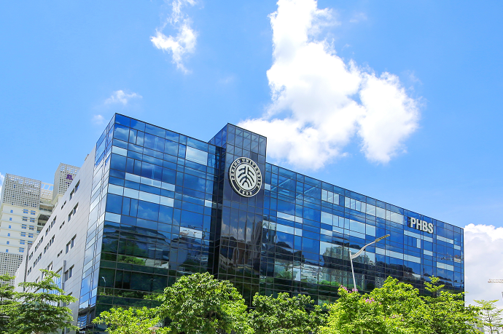北京大学汇丰商学院（原北京大学深圳商学院）创办于2004年，是集教学、研究和社会服务于一体的学院，由原北京大学副校长海闻教授担任创院院长。2008年8月30日，汇丰银行捐赠1.5亿人民币支持北京大学建设世界一流商学院，“北京大学深圳商学院”正式冠名为“北京大学汇丰商学院”。

北京大学汇丰商学院是北京大学直属的二级学院，也是唯一总部位于深圳的一线商学院。学院的目标是建设国际化的教学环境，致力于经济、金融、管理的前沿学术研究，建设一流的“商界军校”，培养有领导力、有自制力、有远大视野的商界领袖。学院发挥北京大学的科研优势，立足深圳大湾区，目前学院已通过AACSB、AMBA、EQUIS认证，跻身世界一流商学院行列。

学院充分利用深圳独特的创新环境和毗邻香港国际大都会的有利条件，发挥北京大学的科研优势，立足深圳、面向世界，致力于为政府决策部门、研究机构、企业、以及各类金融机构培养具有扎实理论基础、较强实际工作能力的高级经济、管理、金融人才。

北大汇丰商学院高层管理培训中心（EDP）根据企业家、企业或相关机构的需要，开发设计了管理、经济、金融、公共服务等各类前沿知识的理论与实践课程，多年来形成了完整优质的高层管理培训课程体系和解决方案，积累了丰富的教学教务经验。

**教学优势：**北京大学汇丰商学院凭借雄厚的师资力量、突出的科研实力、深入的企业联系、广泛的国际交流，整合各项资源优势，采用灵活的课程组合，实施严格的质量管理，提供体验式的教学设计，全力打造精准化的培训课程体系。

**服务优势：**北京大学汇丰商学院采用项目制管理方式，为每个班级成立项目管理团队，配备了专业的教学教务团队，重视全过程学习和成果转化，确保教学质量和教学效果。学院开展课前调研工作，向授课老师反映课程需求，力求在课堂中有针对性的深入剖析和细致讲解，同时注重案例与企业实际相结合，注重定制与成果转化，最大程度满足学员的预期，达成课程预期效果。

**人才培养经验：**北京大学汇丰商学院与众多企业有着广泛的合作，包含多家金融机构，实体企业及政府项目等。

**平台优势：**北京大学汇丰商学院是唯一将总部设立在深圳的全国顶级商学院，学员可以利用北京大学的教学科研平台和深圳市的创新创业环境，参与各种高层次专业活动，搭建校友交流平台，相互交流学习、拓展视野。

**四、项目管理团队介绍**

|  |  |  |
| --- | --- | --- |
| 姓名 | 职责 | 简介 |
| **刘时聿** | **项目负责人/班主任：**  负责项目开始前课程项目执行方案总策划、项目培训过程中的突出情况处理、项目完结后的跟踪回访等。 | 北京大学汇丰商学院EDP项目副主任，办公室主任，十年以上管理经验。 |
| **叶潺** | **副班主任：**  负责协助班主任进行班级管理，包含培训课程的准备及实施，考勤监督、组织班级活动，学员评分系统记录等。 | 北京大学汇丰商学院EDP项目招生主管 |
| **王又婷** | **副班主任：**  负责协助班主任进行班级管理，包含培训课程的准备及实施，考勤监督、组织班级活动，学员评分系统记录等。 | 北京大学汇丰商学院EDP项目招生主管 |
| **陈晶哲** | **教学老师：**  学员对课程的要求及时反馈给老师，协助老师调整课程框架及增加行业相关案例剖析，安排有针对性的课程讲义。 | 北京大学汇丰商学院EDP项目教学老师 |
| **关惠云** | **教务老师：**  负责安排教室、教学设备调试、茶歇、学习用品及学习资料准备等相关教学准备活动。 | 北京大学汇丰商学院EDP项目教务老师 |